Успешный опыт

Nabe Process Corporation подтверждает преимущества CrystalCleanConnect
Автоматизированная система изготовления флексографских печатных форм помогла компании перейти на более экологичный процесс

Токио (Япония), Брюссель (Бельгия) 16 августа 2022 г. Компания Nabe Process Corporation, ставшая первым в мире покупателем системы CrystalCleanConnect, была основана в 1964 году в городе Такамацу (Япония).
Когда Nabe Process вышла на рынок флексографии, она использовала сольвентовымывные фотополимерные пластины и соответствующие процессоры. Однако в 2020 году компания начала искать более экологичное решение, способное вывести ее на новый уровень в отношении качества, стоимости и продолжительности цикла изготовления форм, а также обеспечить более благоприятные условия для работы сотрудников.
Переход на более экологичное решение
«Когда мы узнали о выпускаемых Asahi Photoproducts водовымывных пластинах AWP™ CleanPrint, мы были заинтригованы, — сказал руководитель подразделения флексографской печати Nabe Process Co., Ltd. г-н Ясуо Нака. — Благодаря промывке водой время изготовления печатных форм значительно сокращается по сравнению с промывкой растворителем, что помогло нам увеличить производительность».
Он также отметил, что водовымывные пластины AWP™ CleanPrint обладают и другой ценностью: «Эти пластины продемонстрировали значительное улучшение качества печати и производительности по сравнению с обычными сольвентовымывными флексографскими пластинами. Мы получили экономию средств и более быстрое время цикла благодаря сокращению времени на приладку печатной машины, уменьшению количества остановок машины для очистки форм и сокращению количества отходов. Пластины AWP™ отличаются высокой точностью размеров и стабильной повторяемостью печати. Кроме того, в помещениях, где изготавливаются печатные формы, созданы идеальные условия для персонала. Там отсутствует запах, так как для промывки форм не используются растворители на основе летучих органических соединений».
«Мы ожидаем, что удовлетворенность наших клиентов качеством и сроками выполнения работ будет только расти. В будущем мы намерены шире использовать решение CrystalCleanConnect и пластины AWP™», — добавил он.
CrystalCleanConnect в деталях
CrystalCleanConnect — первая автоматизированная линия для изготовления печатных форм, включающая в себя все этапы процесса — от экспонирования пластины до получения готовой формы. Она заменяет собой решения для промывки форм растворителями на основе летучих органических соединений и обеспечивает экологическую безопасность процесса благодаря использованию технологии промывки водой.
CrystalCleanConnect состоит из нескольких высокоинтегрированных компонентов, образующих единую систему:
- Автоматизированного программного центра Esko, полностью координирующего весь процесс.
- Роботизированного устройства Esko PlateHandler для работы с пластинами. Оператор просто помещает листовой формный материал AWP™ CleanPrint на загрузочный стол. Затем PlateHandler загружает материал в CTP-систему CDI Crystal XPS и извлекает готовые к печати формы по окончании процесса.
- CTP-системы Esko CDI Crystal XPS. Интегрированный блок формирования изображения и экспонирования обеспечивает полный контроль над печатающими элементами. Одновременная прямая и обратная засветка светодиодами постоянной мощности дает возможность получить исключительно высокое качество изображения.
- Встроенного водовымывного процессора Asahi CCC, «воздушного ножа» и финишингового модуля засветки. После обработки «воздушным ножом» водовымывные пластины Asahi AWP™-DEW не нуждаются в сушке, так как «нож» полностью удаляет воду с поверхности пластины. В результате наблюдается значительное сокращение времени изготовления форм, поскольку процесс сушки, особенно при промывке форм растворителями, может занять около двух часов.
- Встроенного режущего плоттера Kongsberg — уникальная для отрасли интеграция. Высокая эффективность нестинга приводит, как минимум, к 10-процентной экономии материала пластины.
CrystalCleanConnect — первое автоматизированное решение для изготовления флексографских печатных форм, которое улучшает условия работы оператора, исключая использование растворителей на основе летучих органических соединений из процесса изготовления печатных форм, и повышает его безопасность, сокращая необходимость вмешательства в процесс с 12 до одного раза. Это также первое в отрасли решение с интеграцией резки формного материала в автоматизированный рабочий процесс. Весь процесс изготовления форм, включая резку, занимает 70 минут.
Получить более подробную информацию о решении CrystalCleanConnect и скачать бесплатную статью можно здесь.
—КОНЕЦ—
Об Asahi Photoproducts
Asahi Photoproducts была основана в 1973 году и является дочерней компанией Asahi Kasei Corporation. Asahi Photoproducts является пионером в разработке фотополимерных форм для флексографской печати. Создавая высококачественные флексографские решения и постоянно внедряя инновации, компания стремится развивать полиграфию в гармонии с окружающей средой.
Следите за ногвостями Asahi Photoproducts здесь: .
Более подробную информацию можно получить на сайте www.asahi-photoproducts.com или обратившись к:
Монике Дюрр  duomedia  monika.d@duomedia.com  +49(0)6104 944895 | Др. Дитеру Нидерштадту  Asahi Photoproducts Europe n.v. /s.a.  dieter.niederstadt@asahi-photoproducts.com  +49(0)2301 946743


Иллюстрации и подписи к ним:
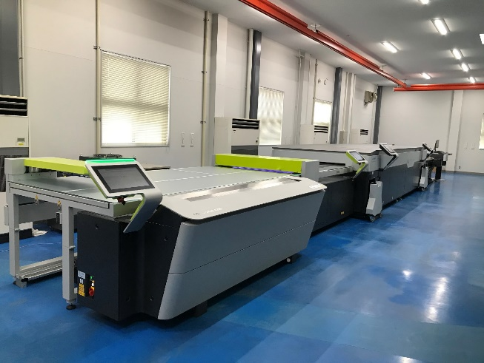
CrystalCleanConnect — первое в мире полностью автоматизированное решение для изготовления флексографских печатных форм, разработанное совместно Asahi Photoproducts и ESKO.

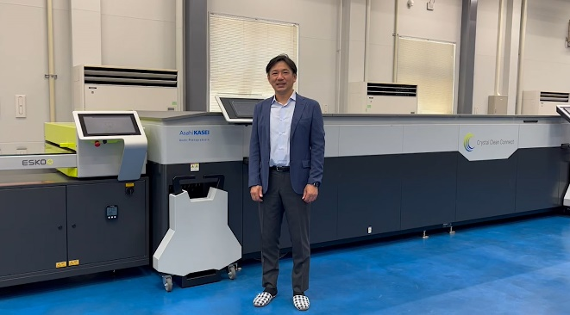
Г-н Ясуо Нака, руководитель подразделения флексографской печати компании Nabe Process Co., Ltd., рядом с системой CrystalCleanConnect, установленной на предприятии в марте 2021 года

